课堂实验报告
学生学号 | 24219111224 | 姓名 | 王子乔
专业 | 计算机科学与技术 | 班级 | 24计算机科学与技术2班
所属学期 | 2024-2025-02学期
- 实验目的：
掌握循环的使用和使用面向结构化编程的思想。

- 实验环境：
Vscode（2020）和 Vs（2022）

（coplit）
- 实验内容：
- 编写程序求：1+2+3+...+100
- 编写程序求：7+77+777+7777+....前10项的和

- 实验遇到的语法问题和逻辑问题:
（注意：要求如实反映实验过程。）

题目1：
问题1:首次创建Java函数时无法进行运行操作
解决问题1:将main文件名改为与类相关文件名即可进行运行
题目2：
问题1:问题描述：尝试使用一个为`null`的引用访问对象的属性或方法时，会抛出`NullPointerException`。
解决问题1：使用Java 8及以上版本的`Optional`类来避免直接使用`null`。
题目3：
问题1:问题描述：访问数组时，索引超出了数组的有效范围，会抛出`ArrayIndexOutOfBoundsException`。

解决问题1：在访问数组元素之前，确保索引在数组的有效范围内。
题目4：
问题1:问题描述：程序中不再使用的对象没有被垃圾回收器回收，导致内存占用不断增加，最终可能导致`OutOfMemoryError`
解决问题1： 及时释放不再使用的资源，例如关闭文件流、数据库连接
题目5：
问题1:多个线程同时访问和修改共享资源，可能导致数据不一致或竞争条件
解决问题1：如`synchronized`关键字或`java.util.concurrent.locks`包中的锁
题目6：
问题1:不同类加载器加载了相同名称的类，导致`ClassCastException`
解决问题1：确保类加载器的层次结构清晰，避免类加载器之间的冲突。

题目7：
问题1:类体中不能直接写赋值语句，需将其放入初始化块（{ n = 200; }）或构造方法。
解决问题1：将其int b；声明为int b = 10；即可
题目8：
问题1:在 int y = x + m; 这一行，变量 m 在使用前没有被初始化，这会导致编译错误，因为Java要求局部变量在使用前必须被初始化。
解决问题1：在使用 m 之前，应该先对其进行初始化
题目9：
问题1:这一行 cat.y = 200; 是错误的。静态变量 y 不能通过实例变量 cat 来访问或赋值。
解决问题1：应该使用类名 Tom 来访问和赋值，即 Tom.y = 200;
题目10：
问题10：x未申明，在f方法中未初始化m
解决问题11：声明x，f方法的括号中加入int m
题目11：
问题1:私有方法在不同类间调用时不正确
解决问题1：私有变量改为公用方法
题目12：
问题1:for语句时条件 int i =1:i<=10:i++写在了括号外面

解决问题13：将条件写进括号内
题目13：若将代码改为接受用户输入的范围（如查找 1 到 n 之间的完数），未检查输入合法性。
问题13:输入负数或零可能导致异常或逻辑错误。

- 正确的源程序:
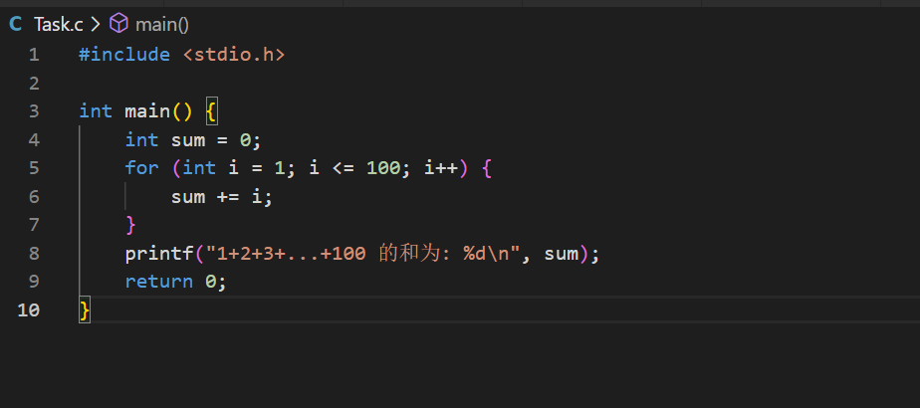

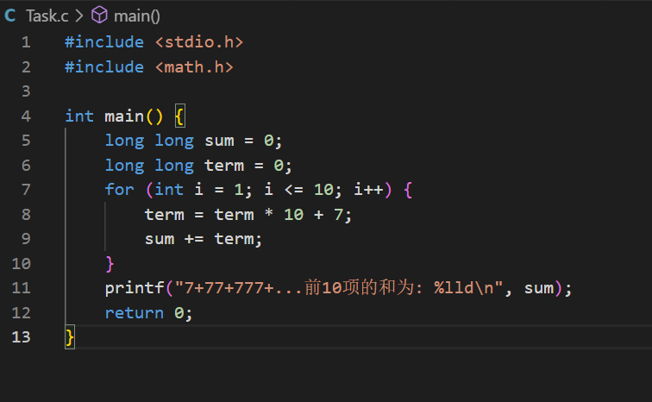

- 实验结果：
（注意：要求测试数据全面，各种数据情况都考虑到。）

测试int i=0时调试结果

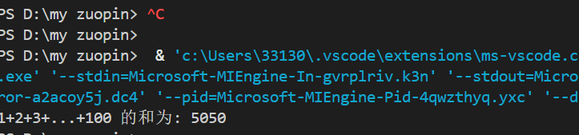

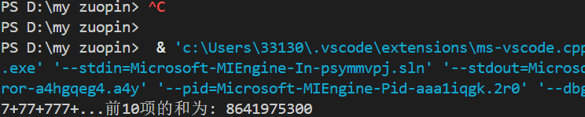

测试int i=1，及以外索引数组时调试结果

- 小组成员分工情况（即小组成员工作分派和奉献度）：
成员：王子乔：代码框架编写及源代码编写
成员：陆佳涛：调试代码，gcc编译代码，添加注释

《程序设计基础课程设计》课堂实验评分
考核项目 | 考核细项 | 具体要求 | 分数 | 得分
程序实现  （45分） | 实现效果 | 程序能正常运行，且测试结果准确。 | 25 | 25
程序实现  （45分） | 编码规范 | 采用结构化程序设计方法，接口（函数参数、返回值等）标准，编码规范。 | 20 | 20
报告撰写  （40分） | 实验遇到的语法问题和逻辑问题 | 能够清晰的阐述实验遇到的语法问题和逻辑问题。 | 20 | 20
报告撰写  （40分） | 核心代码解析 | 能够对核心代码进行清晰的注释和解析。 | 20 | 20
团队合作与答辩  （15） | 团队分工 | 团队分工合理、明确，每个成员都有明确的团队角色和工作任务 | 5 | 5
团队合作与答辩  （15） | 自述情况 | 现场表达清楚、条理清晰。主讲完整介绍项目总体情况及特色，小组成员重点讲解自己完成的情况。 | 5 | 5
团队合作与答辩  （15） | 回答现场提问 | 团队清楚正确地回答现场教师的提问。 | 5 | 5
项目总分
评语：
代码流畅，算法复杂度低；调试全面，考虑到初始化n时的多种情况；注释完整；
小组合作分工明确，井井有条；

评阅教师签名：
年 月 日

